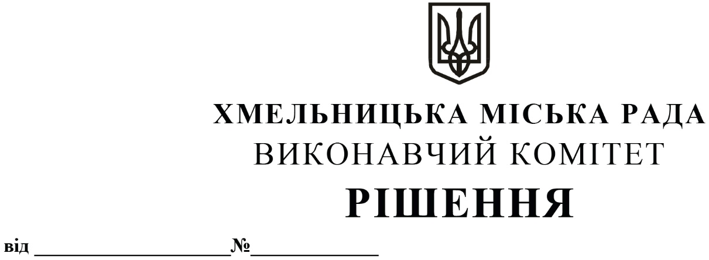
Про перерозподіл бюджетних призначень у 2021 році

Розглянувши звернення виконавчого комітету Хмельницької міської ради, керуючись Бюджетним кодексом України, Законом України «Про місцеве самоврядування в Україні», у відповідності до пункту 16 рішення 2-ї сесії Хмельницької міської ради від 23.12.2020 року № 14 «Про бюджет Хмельницької міської територіальної громади на 2021 рік», виконавчий комітет міської ради

ВИРІШИВ:

1. Здійснити в межах річних призначень головного розпорядника бюджетних коштів – виконавчого комітету Хмельницької міської ради, перерозподіл видатків загального фонду за кодами програмної класифікації видатків, а саме: зменшити призначення за КПКВК МБ 0210150 «Організаційне, інформаційно-аналітичне та матеріально-технічне забезпечення діяльності обласної ради, районної ради, районної у місті ради (у разі її створення), міської, селищної, сільської рад» передбачені на оплату праці (КЕКВ 2111) в сумі 1 597 170,00 гривень та нарахування на оплату праці (КЕКВ 2120) в сумі 351 370,00 гривень, збільшивши призначення за КПКВК МБ 0210160 «Керівництво і управління у відповідній сфері у містах (місті Києві), селищах, селах, об’єднаних територіальних громадах» на оплату праці (КЕКВ 2111) в сумі 1 597 170,00 гривень та нарахування на оплату праці (КЕКВ 2120) в сумі 351 370,00 гривень.
2. Фінансовому управлінню Хмельницької міської ради забезпечити внесення відповідних змін до розпису бюджету Хмельницької міської територіальної громади на 2021 рік, після погодження перерозподілу видатків, передбачених цим рішенням, з постійною комісією міської ради з питань планування, бюджету, фінансів і децентралізації.

3. Контроль за виконанням рішення покласти на фінансове управління Хмельницької міської ради.

Міський голова О. СИМЧИШИН

